

JUEGO: LA PIRÁMIDE CIFRADA 5

El número que aparece en cada rectángulo de la figura es igual a la suma de los 2 números ubicados en los 2 rectángulos bajo él. ¿Puedes reconstruir esta pirámide numérica?

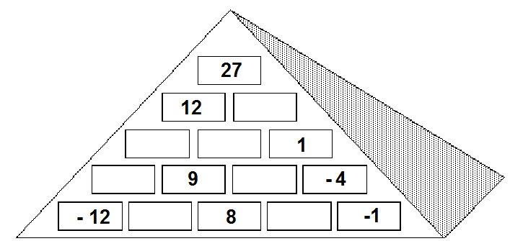

Elaborado por: Ministerio de Educación, Chile

